Anespa
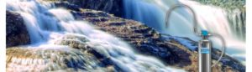Filtrul de dus Anespa produce apa minerala ionizata pentru bai si dusuri, elimina complet clorul rezidual si chimicalele existente in apa de la robinet. Are un sistem de purificare cu dublu cartus.

ANESPA contine un amestec de componente naturale si minerale specifice izvoarelor termale.
Anespa contine ingrediente atent selectionate care au efecte benefice asupra pielii. Printre acestea se numara tuful adus din muntii Futamata de pe insula Hokkaido, Japonia. Efectul relaxant este de asemenea intarit de roca MIC, care ii confera apei efectul usor alcalin, hranitor pentru piele.

ASIGURA ELIMINAREA CLORULUI REZIDUAL DIN APA
Clorul este un dezinfectant care se adauga la apa de la robinet pentru a se combate microorganismele nocive. Clorul este nociv pentru piele, in special pentru bebelusi deoarece el este absorbit de piele in timp ce facem dus.
In timpul unei bai sau a unui dus de 15 minute absorbim o cantitate de clor echivalenta unui litru de apa pe care o bem de la robinet.

EXTREM DE EFICIENT IMPOTRIVA IMBATRANIRII, BOLILOR DE PIELE SI PISTRUILOR
Clorul este cel mai mare dusman al pielii. Atunci cand pielea absoarbe aceasta substanta, formeaza oxizi de clor care incep sa se combine cu moleculele de grasime din piele, dand nastere pigmentatiei si pistruilor.

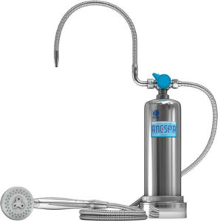BENEFICIILE FILTRULUI DE DUS ANESPA
Produce apa deosebit de eficienta impotriva eruptiilor cutanate, a pielii uscate, problemelor de circulatie, eczemelor, degeraturilor, vanatailor, entorselor, umerilor rigizi, reumatism, recuperare dupa oboseala, hemoroizi, dureri de spate, insomnie si atrofie.

PROPRIETATI
Filtrul de dus Anespa este un adevarat SPA. Contine minerale eficiente cu proprietati antibacteriene si ioni de calciu, care controleaza cresterea bacteriilor precum Stafilococul Auriu, reducand simptomele de atrofie.
Pretul filtrului de dus ANESPA
Plata integrala
11800 euro fara TVA 1404,20 euro cu TVA
Plata in rate
Pentru plata in rate se poate opta pentru una din variantele: 3 rate, 6 rate sau 10 rate.
Se plateste avansul si ratele lunare esalonate astfel:
PERSOANA JURIDICA PERSOANA FIZICA
3 luni AVANS 160 eur 3 luni AVANS 384,20 eur
RATA 350 eur RATA 350 eur
6 luni AVANS 190 eur 3 luni AVANS 414,20 eur
RATA 175 eur RATA 175 eur
10 luni AVANS 230 eur 10 luni AVANS 454,20 eur
RATA 105 eur RATA 105 eur
Daca faceti comanda pe o firma platitoare de TVA se achita pretul fara TVA.
Contact: 0727 882 495
http://kangenapa-romania.ro/

